

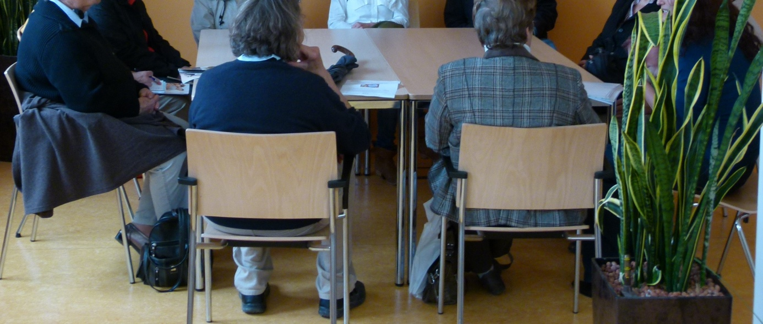

**Parkinson-Angehörigengruppe**

**Letzter Mittwoch in geraden Monaten**

**15.00 – 16.30 Uhr**

Die Schön Klinik München Schwabing bietet in den geraden Monaten (jeweils **am letzten Mittwoch, 15.00 – 16.30 Uhr**) mit der Parkinson-Angehörigengruppe eine Plattform für Austausch und Unterstützung unter fachlicher Anleitung durch die Neuropsychologie, die seit vielen Jahren Parkinson-Patienten betreut.

Die Treffen finden als offene Gesprächsrunden unter Führung von Frau Dipl.-Psych. D. Viskovic statt:

* **26.02.25**
* **30.04.25**
* **25.06.25**
* **27.08.25**
* **29.10.25**

Teilnahmebedingungen:

* Ausschließliches Angebot für Angehörige von Parkinson-Erkrankten
* Kostenfrei
* Anmeldung erforderlich, da begrenzte Teilnehmerzahl (max. 15 Personen)

Anmeldung:

Anmeldungen zur Parkinson-Angehörigengruppe können via E-Mail an **angehoerige.parkinson.schwabing@schoen-klinik.de** oder via Telefon an **089 36087-0** erfolgen. Bitte geben Sie hierbei eine Kontaktmöglichkeit an.